**…………………………………. ORTAOKULU 7.SINIF FEN BİLİMLERİ DERSİ 1.DÖNEM 1.YAZILI SORULARI**

**ADI SOYADI : SINIFI: NUMARASI:**

**1)** Aşağıdaki bilim insanları ve yaptıkları çalışmalar verilmiştir. Hangi bilim insanı ile ilgili yaptığı çalışma **yanlış** verilmiştir.

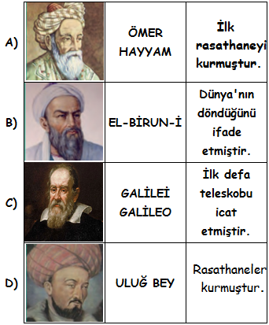

**2)**

|  |  |  |
| --- | --- | --- |
| X |  | Y |
| 1608 yılında ilk teleskobu icat etmiştir. |  | Gök biliminde kullanılan ilk teleskobu 1609 yılında icat etmiştir. |
|  |
|  |
|  |

Yukarıdaki kartlarda yazan bilgiler bilim adamları ile eşleştirilirse hangi seçenek doğru olur?

|  |  |  |
| --- | --- | --- |
|  | **X** | **Y** |
| **A)** | Isaac Newton | Hans Lippershey |
| **B)** | Galilei Galileo | Hans Lippershey |
| **C)** | Galilei Galileo | Isaac Newton |
| **D)** | Hans Lippershey | Galilei Galileo |

**3)** Uzaya ilk gönderilen insan ve gönderildiği tarih aşağıdakilerden hangisidir?

A) Neil Armstrong: 1969

B) Yuri Gagarin: 1961

C) Komarov: 1957

D) Neil Armstrong: 1957

**4)** Aşağıda Türkiye'ye ait yapay uydular ve uydunun görevi verilmiştir.

|  |  |
| --- | --- |
| **Uydu** | **Görevi** |
| Rasat | Gözlem |
| Göktürk 2 | Haberleşme |
| Türksat 4A | Keşif |
| Göktürk 1 | Askeri |

**Hangi iki uydunun yeri değiştirilse tablo doğru olur?**

A) Göktürk 2-Türksat 4a B) Göktürk 1-Türksat 4a

C) Rasat - Göktürk 1 D) Göktürk 1-Göktürk 2

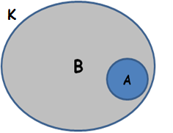

5) Fen bilimleri dersinde öğretmen tahtaya yandaki şekli çiziyor.

**B cismi uzayı temsil ettiğine göre;**

**I.** A, Dünyayı temsil etmektedir.

**II.** K, evreni temsil etmektedir.

**III.** A, yaşam olduğu bilinen tek gök cismi olabilir.

**ifadelerinden hangisi ya da hangileri doğrudur?**

A) Yalnız I B) I ve II

C) I ve III D) I, II ve III

**6)** Bilim insanları 1927 yılında "Büyük Patlama Teorisi" diye bir görüş ortaya atmışlardır.

Bu teoriye göre; evrenin bir başlangıcı vardır ve evren sürekli genişlemektedir.

**Buna göre evrenin sürekli genişlediğine dair kanıtlar hangi seçenekte verilmiştir?**

A) Galaksilerin birbirinden uzaklıklarının ışık yılı ile belirtilmesi

B) Yıldızların ömürlerinin sonunda şiddetli bir patlama ile yok olması

C) Hubble uzay teleskobunun gözlemleri sonucunda galaksilerin birbirinden zaman içinde uzaklaşmaları

D) Yıldızların konumlarının değişmeden ısı ve ışık yaymaya devam etmesi

**7)** I. Göktürk - 1

II. Türksat 4A

III. Rasat

IV. Sputnik - 1

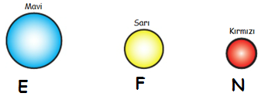Yukarıdakilerden hangisi ya da hangileri Türkiye'nin uzaydaki yapay uydularındandır?

A) I, II ve IV B) I, II ve III

C) II, III ve IV D) I, II, III ve IV

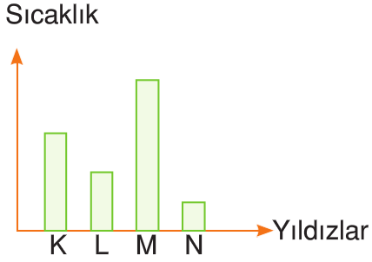**8)** Yandaki sütun grafiğinde K, L, M ve N sembolleriyle gösterilen yıldızların sıcaklıkları karşılaştırılıyor.

**Bu yıldızlardan hangisinin mavi renkli olması beklenir?**

A) K B) L C) M D) N

**9) Aşağıdakilerden hangisinde Dünya'nın evrendeki konumu doğru verilmiştir?**

|  |  |  |  |
| --- | --- | --- | --- |
|  | **Galaksi** | **Kol** | **Güneş'e yakınlık** |
| **A)** | Samanyolu | Avcı | 3. sıra |
| **B)** | Andromeda | Avcı | 3. sıra |
| **C)** | Samanyolu | Avcı | 5. sıra |
| **D)** | Andromeda | Avcı | 5. sıra |

**10)**

|  |  |  |
| --- | --- | --- |
| 1 | 2 | 3 |
| Asteroid | Büyükayı | Küçükayı |
|  |  |  |
| 4 | 5 | 6 |
| Samanyolu | Ay | Orion |

**Yukarıdaki şekilde Güneş Sistemi'nde yer alan takım yıldızlarının bulunduğu rakamlar birleştirildiğinde aşağdaki hangi sayı elde edilir?**

**A) 123 B) 236 C) 346 D) 356**

**11)** Yıldızlar farklı renklerde ışık yayabilmektedirler. Yıldızın rengine göre sıcaklığı ve yaşı tahmin edilebilir.

Aşağıda K, L ve M yıldızları renkleriyle gösterilmiştir.

**Buna göre yıldızların sıcaklıkları küçükten büyüğe doğru nasıl sıralanır?**

A) E<F<N B) N<E<F

C) F<E<N D) N<F<E

**12)** Aşağıda uzayda bulunan bazı cisimlerin görselleri verilmiştir.

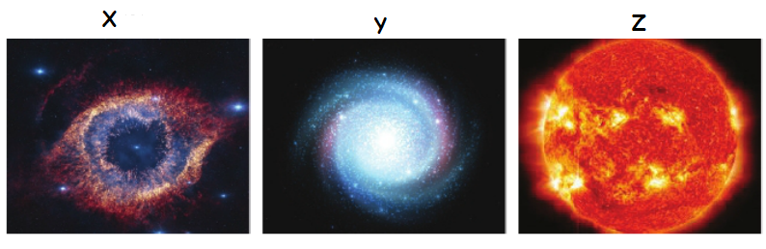

**X, Y ve Z ile gösterilen gök cisimleri hangi seçenekte doğru olarak verilmiştir?**

|  |  |  |  |  |  |  |
| --- | --- | --- | --- | --- | --- | --- |
|  | **Z** | | **Y** | | **X** | |
| **A)** | Galaksi | | Bulutsu | | Yıldız | |
| **B)** | Bulutsu | | Yıldız | | Galaksi | |
| **C)** | Bulutsu | | Galaksi | | Yıldız | |
| **D)** | Yıldız | | Galaksi | | Bulutsu | |
|  | |  | |  | |

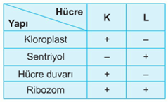**13)** Yukarıdaki tabloda K ve L hücrelerinde bulunan organeller (+) ile bulunmayan organeller (-) ile gösterilmiştir.

Buna göre, aşağıda verilenlerden hangisi **yanlıştır?**

A) K besini kendi besinin üretir.

B) L hücresi insana ait olabilir.

C) K ve L hücrelerinde ribozom bulunur.

D) K hücresi kediye ait olabilir.

**14)** Yukarıdaki tabloda K, L, M ve N hücrelerinde diğerlerine göre daha fazla sayıda bulunan organeller verilmiştir.

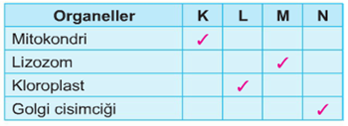

**Buna göre K,L, M ve N hücrelerinde hangi seçenektekiler olabilir?**

|  |  |  |  |  |
| --- | --- | --- | --- | --- |
|  | **K** | **L** | **M** | **N** |
| A) | Beyin | Polen | Alyuvar | Süt bezi |
| B) | Kas | Akyuvar | Sinir | Tükürük bezi |
| C) | Tükürük bezi | Yaprak | Mide | Sinir |
| D) | Kas | Yaprak | Akyuvar | Ter bezi |

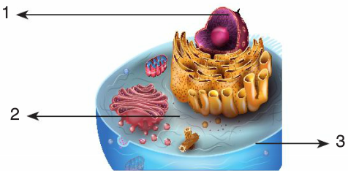**15)** Yandaki şekilde hücrenin temel kısımları verilmiştir. Verilen bu kısımlarla ilgili aşağıdakilerden hangisinde bilgi **yanlışı** vardır?

A) 1 numaralı yapı çekirdektir ve hücreyi yönetir.

B) 3 numaralı yapı canlı, esnek ve seçici geçirgendir.

C) 2 numaralı yapı canlıya ait saç rengi, göz rengi gibi kalıtsal özellikleri taşır.

D) 3 numaralı yapı hücreye madde giriş çıkışını kontrol eder.

**16)** Mitoz bölünme sonucu oluşan hücrelerin aşağıda verilen hangi özellikleri birbirinden farklı olabilir?

A) Organel çeşidi

B) Sitoplazmaki organel sayısı

C) Hücrelerdeki çekirdeğin yapısı

D) Hücrelerdeki kromozom sayısı

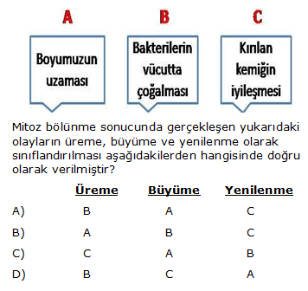

**17)**

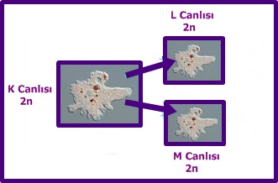**18)**

**Yukarıdaki posterde yer alan olay ile ilgili aşağıdaki bilgilerden hangisi yanlıştır?**

**A)**K canlısı mitoz bölünme geçirmiştir.

**B)**M ve L canlılarının genetik yapısı K canlısı ile aynıdır.

**C)**Canlıların kromozom sayısı korunmuştur.

**D)**Bu olay sayesinde kalıtsal çeşitlilik sağlanmıştır.

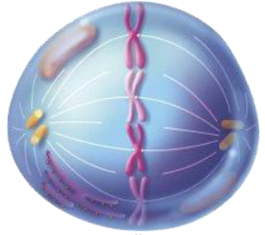**19)** Şekilde hayvan hücresinin mitoz bölünmede bir evresi gösterilmiştir.

**Bu evreden sonra aşağıdakilerden hangisi gerçekleşmez?**

**A)** Kalıtım maddesinin kopyası yapılır.

**B)** Kromozomlar ikiye ayrılarak hücrenin zıt kutuplarına çekilir.

**C)**Çekirdek bölünmesi tamamlanır.

**D)** Sitoplazma bölünmesi boğumlanarak gerçekleşir.

**20)** Yandaki şekilde mitoz bölünmeye ait bir şekil verilmiştir.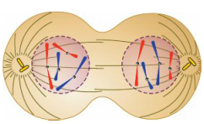

**Sadece** bu görseli inceleyen bir öğrenci aşağıdaki bilgilerden hangisine **ulaşamaz?**

A) Çekirdek, sitoplazmadan önce bölünür.

B) Hayvan hücresinde kromozomların hareketini sentriyol kontrol eder.

C) Bu hücre boğumlanarak bölünmektedir, o yüzden hayvan hücresidir.

D) Sitoplazma bölünmesi ara lamelle gerçekleşir.

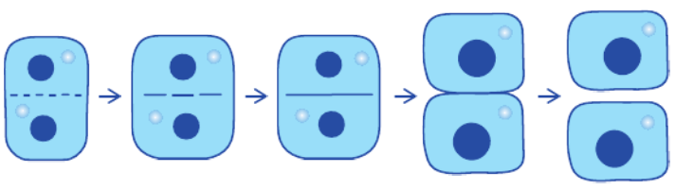**21)**

Yukarıda bir hücrenin bölünme aşamaları gösterilmiştir. Buna göre bu hücre aşağıdakilerden hangisi olabilir?

A) Kertenkele B) Amip

C) Lale D) Sincap

**22)** Aşağıda mitoz bölünme ile gerçekleşen olaylar verilmiştir. Bu olaylardan hangisi **üremedir?**

A)Gül ağacının dalının toprağa dikilerek yeniden gül ağacı oluşması

B) Deniz yıldızının kopan parçasını tamamlaması

C) Kemik iliğinden yeni kan hücrelerinin oluşması

D) Yaralanan bir organın iyileşmesi

**23) I.** DNA'nın kendini eşlemesi

**II.** Sitoplazma bölünmesi

**III.** Çekirdek bölünmesi

Bir hücre mitoz bölünme geçirirken yukarıdaki yazılan olayların gerçekleşme sırası **sondan başa** doğru aşağıdaki seçeneklerden hangisinde verilmiştir?

A) I, II, III B) III, II, I

C) I, III, II D) II, III, I

**24) 2n = 16 kromozomlu soğan bitkisinin bir hücresi 3 mitoz bölünme geçirirse oluşan hücre sayısı ve bir hücredeki kromozom sayısı ne olur?**

Hücre sayısı Kromozom sayısı

**A)** 2 8

**B)**  4 8

**C)** 8 16

**D)** 6 16

**25)** Yukarıda bir hücreye ait mitoz bölünme aşamaları verilmiştir.

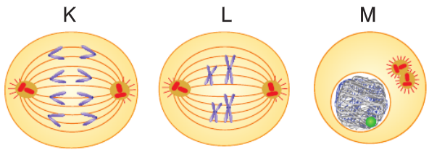

Bu aşamaların gerçekleşme sırası aşağıdaki seçeneklerden hangisinde doğru olarak verilmiştir?

A) K, L, M B) M, L, K

C) L, M, K D) K, M, L

**CEVAP ANAHTARI**

|  |  |  |  |  |
| --- | --- | --- | --- | --- |
| **1-C** | **6-C** | **11-D** | **16-B** | **21-C** |
| **2-D** | **7-B** | **12-D** | **17-A** | **22-A** |
| **3-B** | **8-C** | **13-D** | **18-D** | **23-D** |
| **4-A** | **9-A** | **14-D** | **19-A** | **24-C** |
| **5-D** | **10-B** | **15-C** | **20-D** | **25-B** |

**…………………………………**

**FEN BİLİMLERİ ÖĞRETMENİ**